TERMO GERTUVĖS
TECHNINĖ SPECIFIKACIJA

Eil. Nr. | Paslaugos pavadinimas | Mato vnt.
1. | 1. TERMO GERTUVĖS  TECHNINĖ SPECIFIKACIJA | vnt.
1. | BVPŽ kodas – 39221140-0 | vnt.
1. | - Termo gertuvės medžiaga: produkto vidus ir sietelis pagaminti iš aukštos kokybės nerūdijančio plieno, išorėje netoksiškas silikoninis sandariklis, saugus sveikatai.  - termo gertuvės matmenys: aukštis 22,7 cm (+-2 cm);  - termo gertuvės spalva: chaki;  - žemiau – logotipas, kurį pateikia užsakovas;  - talpa 450–500 ml;  - LED jutiklinis ekranas rodo esamą gėrimo temperatūrą;  - koštuvas, kuris atskiria tirščius (maltą kavą ir arbatos lapus) nuo skysčio;  - baterijos veikimo laikas: ne mažesnis nei 30 000 bakstelėjimų;  - produkto svoris: preliminariai 0,245–0,300 kg;  - maketą kuria tiekėjas, logotipus pateikia užsakovas.  Pageidaujamas pavyzdys ir logotipai:  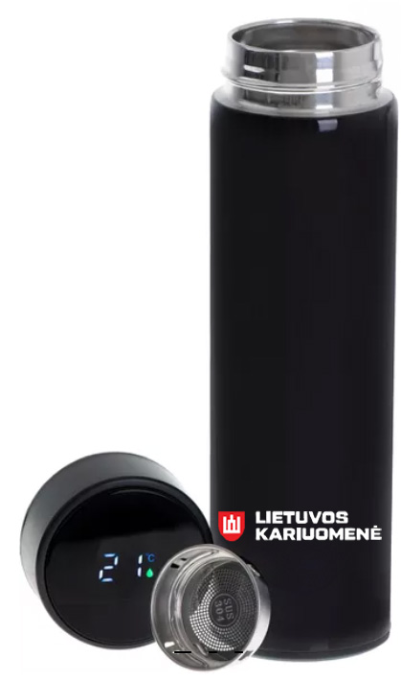 | vnt.

